**Лабораторна робота № 1**

**ФБ-95 Прохоренко Ярослав**

**Завдання 3,4**

*Завдання 3*

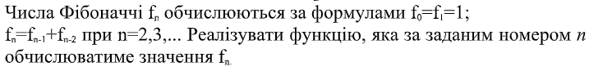

Код:

#include <iostream>

using namespace std;

int func(int n)

{

return n < 2 ? n : func(n - 1) + func(n - 2);

}

int main()

{

cout << "Enter n: ";

int n;

cin >> n;

cout << func(n) << endl;

return 0;

}

Пояснення:

Перевіряємо чи n менше 2, якщо так то повертаємо n, оскільки f(0) = 0,

f(1) = 1. Далі якщо все ж таки n більше або дорівнює 2, то рахуємо рекурсивно за формулою fn = fn-1 + fn-2.

*Завдання 4*

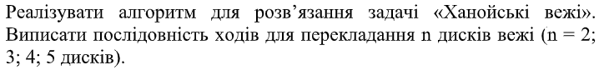

Код:

#include <iostream>

using namespace std;

int func(int count, int from, int temp, int to)

{

if (count == 0) return 0;

func(count - 1, from, to, temp);

cout << from << " => " << to << endl;

func(count - 1, temp, from, to);

}

int main()

{

int count = 0;

cout << "Enter count: ";

cin >> count;

func(count, 1, 2, 3);

return 0;

}

Пояснення:

Функція описана таким чином, що вона приймає 4 параметри, кількість дисків, звідки перекласти, тимчасовий стержень і куди перекласти.

Перш за все в функції перевіряємо чи не дорівнює кількість дисків 0, якщо дорівнює до виходимо з функції. Загалом можна було зробити якщо менше 2, але в цілому один диск можна перекласти з А на С. Далі нам необхідно спочатку перекласти n – 1 дисків на тимчасовий стержень, в нашому випадку це змінна temp і стержень під номером 2. Таким чином ми передаємо рекурсивно n – 1 і визначаємось що ми хочемо перекласти з першого стержня на тимчасовий, а як допоміжний використовуємо третій стержень. Далі ми перекладаємо диск, та подібним чином повертаємо n – 1 дисків на потрібний нам третій стержень. Неважлива кількість дисків, оскільки якщо їх наприклад 4, то нам 3 диски необхідно перекласти на середній стержень, в свою чергу, щоб перекласти 3 диски, нам необхідно 2 перекласти на інший, допоміжний стержень, і так поки потрібний нам n-ий диск не стане на своє місце.

**Контакти**

Почта: [yarpro-ipt23@lll.kpi.ua](mailto:yarpro-ipt23@lll.kpi.ua) /

[prohorenko.yaroslav01@gmail.com](mailto:prohorenko.yaroslav01@gmail.com)

Телеграм: @AugFitzR